К  А  Д  Р | Х  Р | ВІДЕОРЯД | АУДІОРЯД | РЕФЕРЕНСИ
1 | 3 | Екст. Сутеніє. Бачимо засніжену ялинку, попереду КП пролітають дуже гарні сніжинки, а на задньому фоні будівля, у якій засвічуються віконця по черзі: | Ч.Голос: Чи віриш ти у Різдвяне чудо? | 
2 | 3 | Zoom in на дитячий будинок  (будівлю позаду), наближаємось до віконця, бачимо крупним планом у вікні дитину 7 років, що сидить на підвіконні із записником та ручкою, сумно та з надією дивиться у вікно (тобто в камеру). | Ч.Голос: Він теж вкотре вірить… | 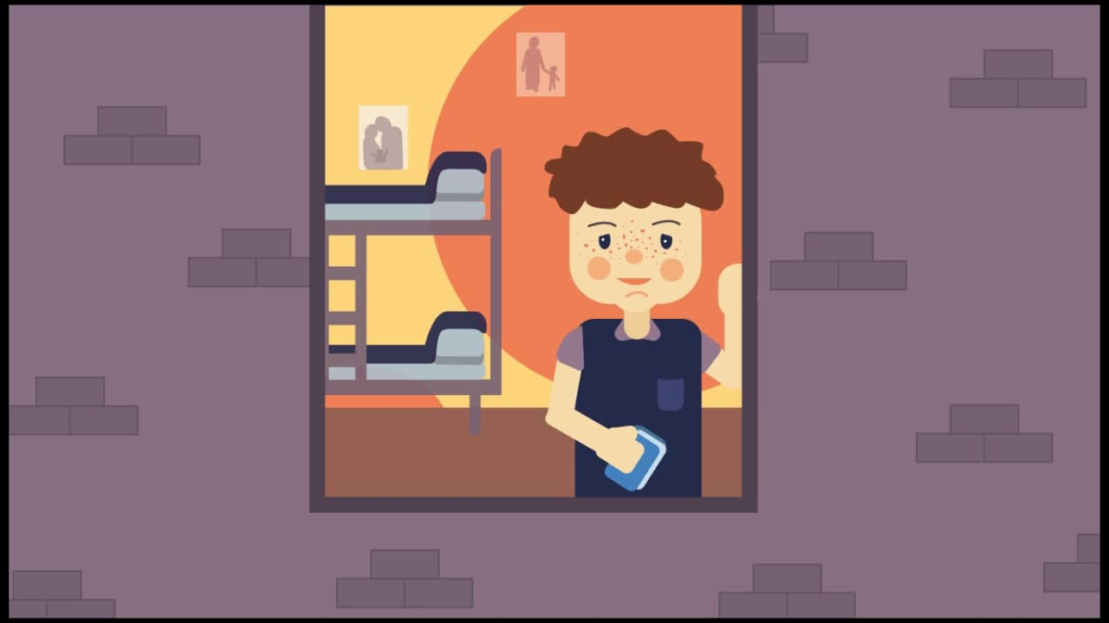
3 | 17 | СП Бачимо дитину на підвіконні, яка пише листа | Дитина: Святий Миколаю, я з нетерпінням чекаю ранку, та вірю, що цього року ти зможеш до нас завітати, адже минулого ти був дуже зайнятий і не зміг прийти. Але я вже дорослий і усе розумію.  Я був слухняним, чесно, як і мої друзі. | 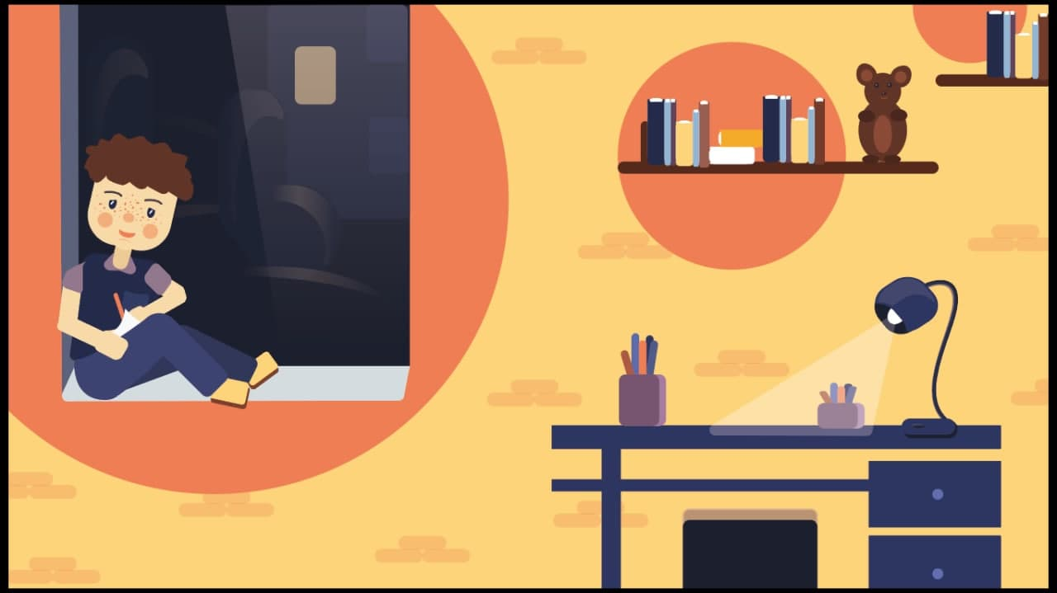
4 | 12 | КП Аркуш паперу, на якому дитяча рука пише (продовження листа):  краплинка сльози падає на лист.  Zoom out | Можна я в тебе попрошу маму і тата…Хоча б маму… або тата.  І ще теплі черевички, шапку та шарфик, рукавички.  Наперед дякую, чекаю та вірю.  Сашко | 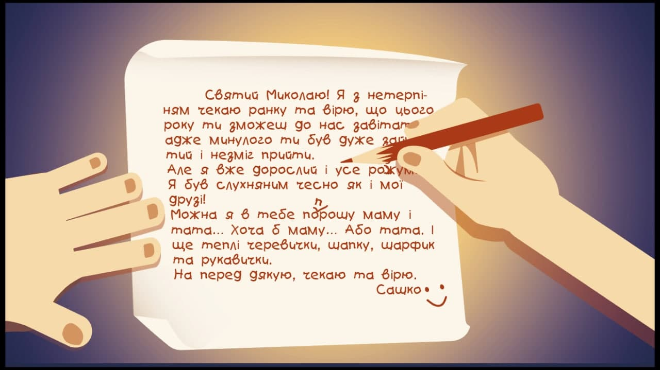
5 | 3 | Бачимо Сашка із зовнішнього боку вікна, камера віддаляється на загальний план.  Бачимо у віконцях діток, що так само сидять на підвіконнях та щось пишуть… | Ч.Голос: Сашко вірить не один…  Їх багато… | 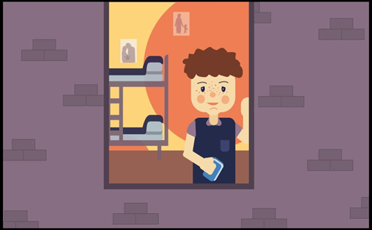  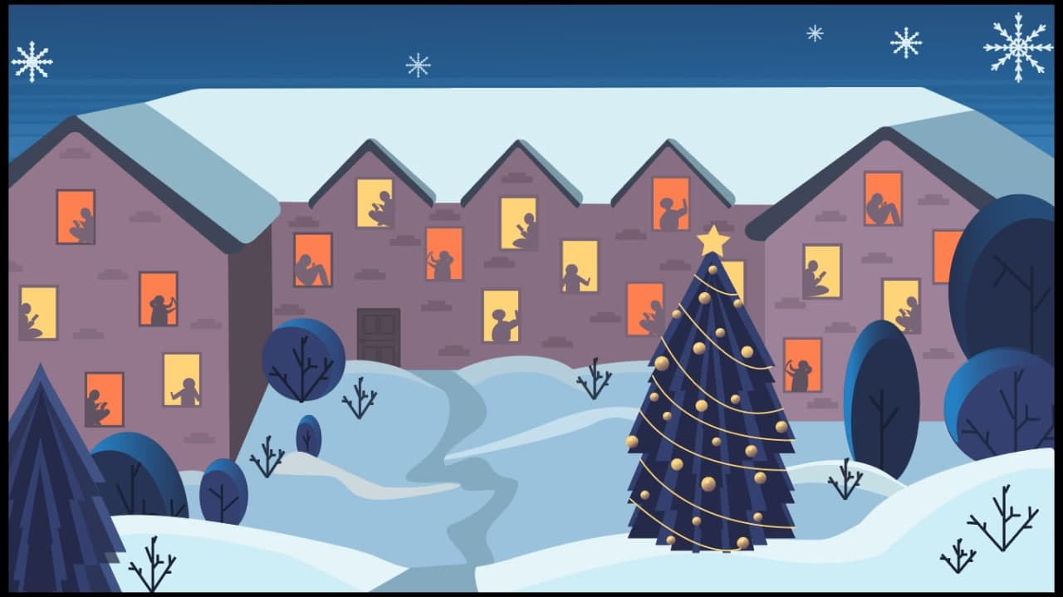
6 | 3 | Бачимо як по черзі вимикається світло у віконцях. А ялинка на передньому фоні засвічується. | Голос: Для когось чудо - звичайні речі, які ми можемо подарувати. | 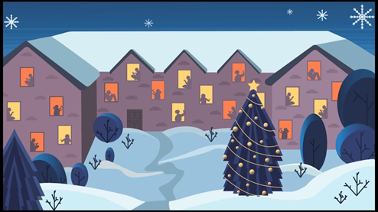
7 | 4 | Екран розділений на 2 частини:  1-бачимо сплячого Сашка, з посмішкою на устах.  2-з іншого боку -рука тримає телефон, заходимо на сайт Благомай та робимо пожертву. | Голос: Завдяки Вашій підтримці Сашко та його друзі отримають корисні подарунки, а найголовніше- повірять в чудо. | 
8 | 7 | СП Бачимо щасливих діток, що сидять на килимку біля ялинки та розкривають свої подарунки, дістають шарфики, шапки, чобітки… | Ось уже 9 років Благомай допомагає більше 5000 діток, але тільки разом з Вами ми зможемо збільшити цю цифру. | 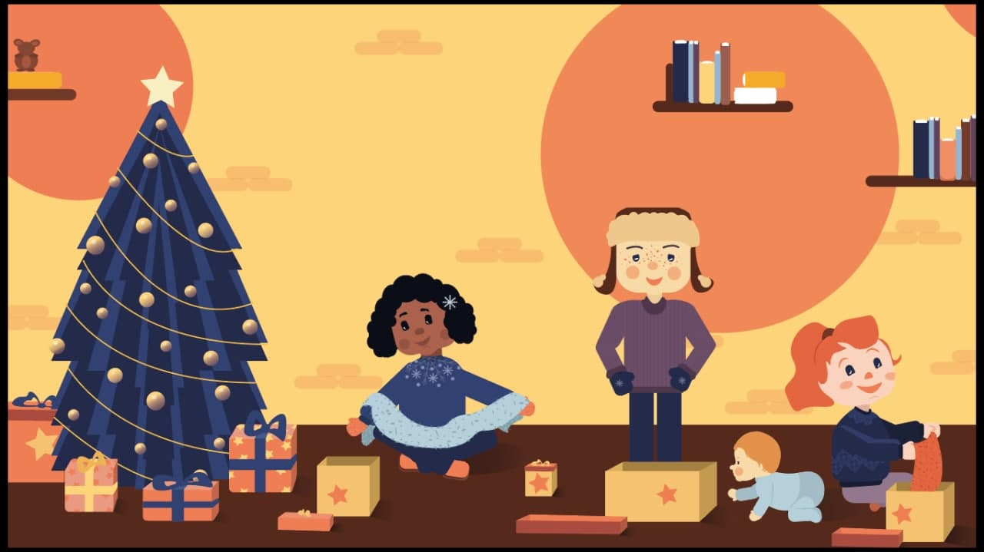
9 | 5 | Контакти. Лого. Слоган: #томуЩоМиМожемо | Голос: Тож скоріше заходьте на сайт та даруйте тепло тим, хто найбільше його потребує. | 
 | 57

КП- крупний план
СП- середній план
ЗП- загальний план

Сценарист – Мар’яна Сіра
тел. 0633944792

